Мастер – класс для детей и родителей по бумагопластике
«Венок для мамы»
Цель мастер-класса: познакомить со способом изготовления венка из цветов, используя цветную бумагу и картон.
Задачи:
- познакомить с последовательностью изготовления венка;
- познакомить со способами вырезания цветов и листьев разной формы из бумаги;
- способствовать созданию собственного творческого замысла при выполнении поделки;
- продолжать совершенствовать навык работы с ножницами;
- способствовать рациональному использованию материалов для творчества;
- воспитывать интерес к процессу изготовления венка;
- воспитывать бережное отношение к природе;
- развивать мелкую моторику рук, творческое воображение, интерес к процессу изготовления венка;
- создать доброжелательную атмосферу для совместного творчества детей и их родителей;
- способствовать развитию партнёрских отношений между детьми и их родителями в процессе изготовления венка;
- используя музыкальное сопровождение, создать праздничную атмосферу в преддверии предстоящего праздника.
Оборудование: цветной картон, цветная бумага разных цветов, клей или степлер (по желанию), кисточка, ножницы, карандаш.
Ход мастер – класса:
Воспитатель:
Улыбка мамы (Т. Шорыгина)
Ничего милее нет
Маминой улыбки –
Словно вспыхнет солнца свет,
Мрак развеет зыбкий!
Словно хвостиком блеснет,
Золотая рыбка –
Радость сердцу принесет
Мамина улыбка!
Ребята, а вы любите, когда ваши мамы улыбаются?
А скажите мне, пожалуйста, а что мы можем сделать для того, что бы наши мамы улыбались?
Дети: ответы детей.
Воспитатель: А почему я сегодня с вами начала разговор, именно о маме?
Дети: Скоро мамин праздник – 8 марта.
Воспитатель: Наши мамы сегодня очень красивые, нарядные. Вы со мной согласны? Давайте мы сделаем нашим мамам комплименты?
Дети: делают мамам компоненты.
На мольберте портрет женщины
Воспитатель: Ребята, на этом портрете нарисована чья – то мама. Я хотела б сделать этой маме подарок, который её сделает очень красивой
Воспитатель украшает портрет мамы, прикрепляет к голове венок из бумажных цветов.
Воспитатель: Понравилось вам это украшение? Как называется это украшение на голове нашей мамы?
Дети: Это венок.
Воспитатель: Из чего состоит это венок?
Дети: Венок состоит из цветов.
Ребёнок:
Подарок
Из цветной бумаги
Вырежу кусочек.
Из него я сделаю
Маленький цветочек.
Мамочке подарок
Приготовлю я.
Самая красивая
Мама у меня!
Воспитатель: Венок - одно из самых простых и изысканных украшений! Плетение их из живых цветов всегда было популярно в нашей стране. Я предлагаю вам сплести венок. Только использовать будем не живые цветы, а цветы из бумаги. Как вы думаете, почему?
Дети: Живые цветы быстро завянут.
Воспитатель: Совершенно верно, они быстро завянут, и красота венка быстро потеряет свои свойства, поэтому мы сделаем венок из бумаги. Мальчики будут делать венки для своих мам, а мамы девочек будут делать венки для своих дочек.
Сегодня мы будем делать вот такой венок.
Воспитатель показывает образец венка.
Воспитатель: Рассмотрите внимательно венок. Из каких материалов сделан венок? Из каких элементов сделан венок? При помощи чего мы можем скрепить наши детали?
На ваших столах разложены инструменты и материалы. Давайте вспомним правила работы с ножницами и клеем.
Правила безопасной работы с ножницами.
1. Постарайся соблюдать порядок на своем рабочем месте в течение всего занятия.
2. Работай ножницами только на своём рабочем месте, под руководством воспитателя.
3. Следи за движением лезвий во время работы.
4. Ножницы клади кольцами к себе.
5. Подавай ножницы всегда кольцами вперед.
6. Не оставляй ножницы открытыми.
7. Не играй с ножницами, не подноси ножницы к лицу.
8. Используй ножницы только по назначению.
Правила безопасной работы с клеем.
1. При работе с клеем пользуйся кисточкой, если это требуется. После работы обязательно вымой кисточку.
2. Излишки клея убирай салфеткой, осторожно прижимая.
3. При работе с клеем – карандашом не оставляй открытым после работы.
4. Когда закончил работу, руки тщательно вымой с мылом.
Этапы выполнения работы:
- Возьмём лист картона. Отрежем от него две полоски одинаковой ширины. Скрепим их между собой степлером, их общая длина должна быть равна окружности головы.
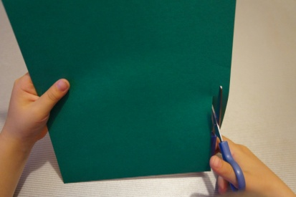
- Основа нашего венка готова.
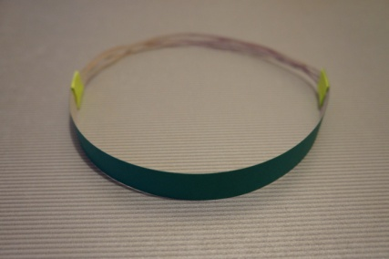
- Теперь приступим к изготовлению цветов. Возьмём кусочек цветной бумаги квадратной формы. От размера квадрата будет зависеть размер цветка. Сложим квадрат пополам. Согнём углы к середине.
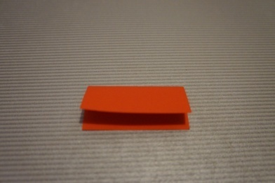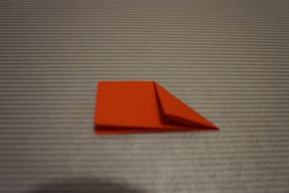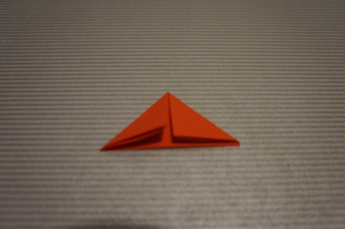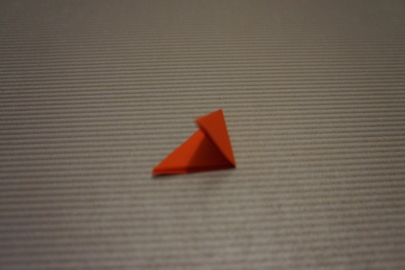
- Нарисуем контур листьев будущего цветка и вырежем их.
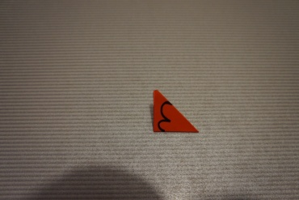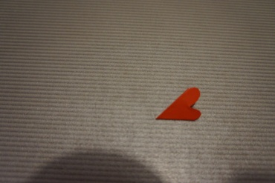
- Вырежем нужное нам количество цветов. Цветы могут быть разного размера, формы и цвета. Всё будет зависеть от вашей фантазии.
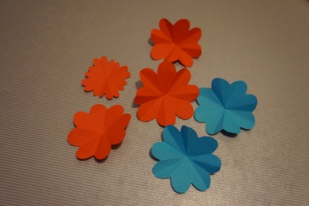
- Нарисуем небольшой кружок, размером, соответствующим середине цветка и вырежем. Используя карандаш, загнём края круга.
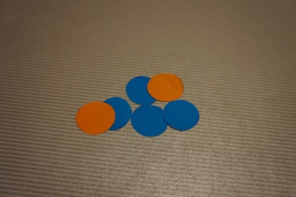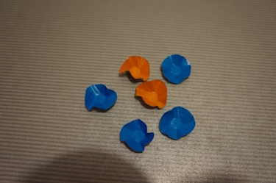
- Приклеим серединку к цветку.
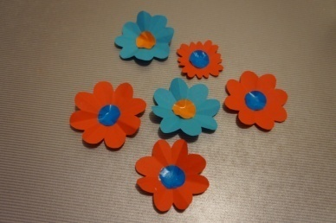
- Для изготовления листьев возьмём прямоугольник, согнём его пополам, нарисуем контур листа, вырежем по контуру
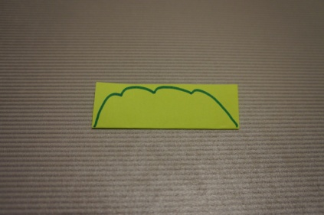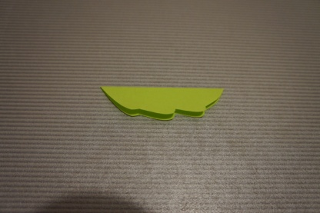
- Для того, чтобы листья казались объёмными согнём полученный лист несколько раз и прогладим линии сгиба. Лист получиться объёмным.
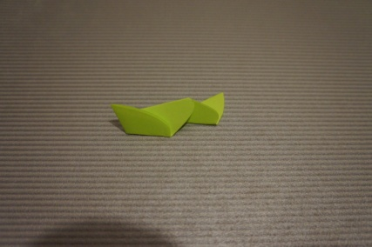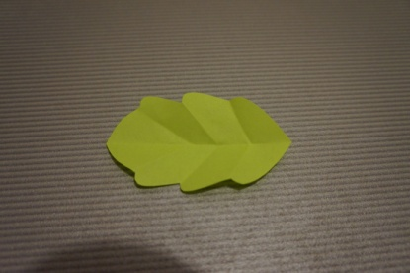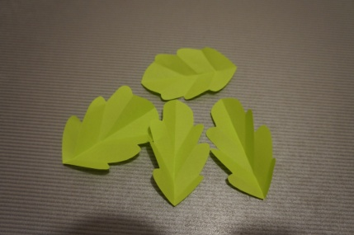
- Приклеим цветы и листья к основанию венка. Их последовательность и расположение – это ваша фантазия. Вместо клея можно использовать степлер.
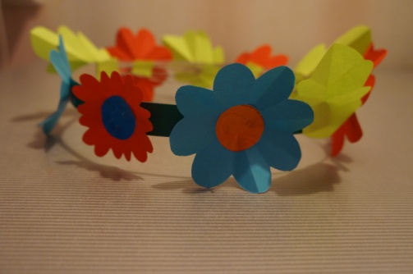
- Наш венок готов! Посмотрите, как эффектно он смотрится!
Воспитатель: Я предлагаю примерить венки. Сыновья одевают венки мамам, а мамы дочек одевают венки дочкам. Скажите мне ребята, а какие венки у нас получились?
Дети: ответы детей.
Воспитатель: Мамы, а понравились ли вам подарки наших детей?
Мамы: ответы мам.

